**TAREA 5 – SERENA SAINI**

**Elegir una publicidad turística en lengua española y analizarla desde el punto de vista de la lengua y la comunicación. Harán una presentación en la próxima clase del 11 de noviembre.**

**Si es una publicidad que se encuentra en la red y necesitan proyectarla en el aula, por favor envíenme con tiempo el enlace para agilizar las presentaciones en el aula.**

**Consultar el documento sobre el lenguaje del texto publicitario que se encuentra en el material didáctico de la plataforma.**

……………………………………………………………………………………………………………………………………………………………………………………..

Aquí vemos una publicidad de México dirigida a los posibles turistas.

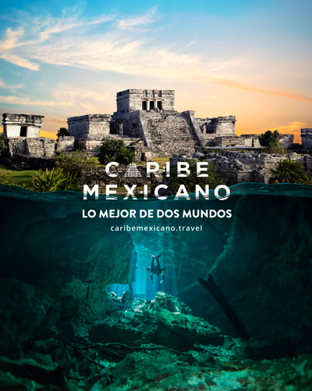

Como primera cosa, notamos que se trata de un **lenguaje apelativo y emotivo**. Apelativo porque llama la atención y emotivo porque trata de tocar los sentimientos de los turistas. Ambos tratan de jugar sobre el doble tema de cultura y naturaleza, y lo hacen a través del utilizo de un **mensaje explícito** porque no hay duda que lo que se quiere conseguir es la unión de dos cosas distintas, “lo mejor de dos mundos”.

De hecho, podemos ver el utilizo de el **eslogan** “Caribe Mexicano. Lo mejor de dos mundos”, un mensaje simple, breve y fácil de entender que resume perfectamente lo que se quiere promover, ósea la unión de cultura y naturaleza en México.

También podemos ver que se hace un muy buen utilizo de las **imágenes**, que logran atraer la atención del turista trasmitiendo emociones. De hecho, en este caso las dos imágenes son las primeras cosas que se notan, y luego uno se focalizará también en lo que dice el texto.

Estas dos **imágenes** son un buen ejemplo de cómo se pueda atraer la atención de los diferentes tipos de turistas, ya que no todos son interesados a la cultura o a la naturaleza, pero uniendo las dos cosas será posible llamar mas la atención. También se nota el contraste entre el cielo y el mar, ósea que en México no hay solo cultura y sitios arqueológicos, pero también hay la posibilidad de disfrutar de la naturaleza en todas sus formas, incluso aventurándose en el fondo del mar, así que se pueda descubrir el país a 360º .